**Lundi 8 JUIN**

Bonjour à tous !

Voici les réponses aux devinettes de jeudi !



Mon premier est un oiseau que l'on dit voleur. **pie**

Mon deuxième est un animal à longues oreilles. **âne**

Mon troisième mouille. **eau**

Mon tout est un instrument de musique. **Le piano**

Trouve l’intrus :

chapeau, ver, pomme, tremblement.

**L’intrus est : chapeau**, car on ne peut pas dire chapeau de terre.

Mais on peut dire « ver de terre », « pomme de terre » et « tremblement de terre ».

**Les devinettes d’aujourd’hui :**

## Trouve l’intrus : neige, billard, café, cristal.

## Mon premier se dirige quelque part.

## Mon deuxième est la moitié d'un cheveu.

## Mon tout vit à la ferme.

## ORTHOGRAPHE

|  |
| --- |
| **DICTEE DE MOTS**  Lis bien les mots puis **demande à un adulte de te faire la dictée de mots**, sans le modèle.  Demande-lui de souligner tes erreurs puis corrige-toi en vert, comme en classe.  Mots invariables : près - lorsque  Adjectifs: géant –géante –volant - volante - plein - pleine  Noms : une légende – un village – un lac – une luciole – un insecte – un voeu  Verbe : « raconter » conjugué à l’imparfait (un temps du passé)  Je racontais  Tu racontais  Il/elle/on racontait  Nous racontions  Vous racontiez  Ils/elles racontaient |

**Oups, il y a deux erreurs dans chaque phrase, à toi de les retrouver, entoure-les et recopie la phrase sans erreur :**

Je racontait une légende incroyables  à mes amis.

**………………………………………………………………………………………………..**

Ils racontai l’histoire d’une luciole géant.

**…………………………………………………………………………………………………**

Les soir de plein lune, on pouvait voir des lucioles géantes.

**…………………………………………………………………………………………………**

**Tu dois mettre les groupes nominaux au singulier quand ils sont au pluriel et au pluriel quand ils sont au singulier :**

Une vieille légende : …………………………………………..

Des lucioles volantes : …………………………………………..

Un insecte géant : ……………………………………………

Un vœu mystérieux : ……………………………………………….

Des villages magnifique : ………………………………………………..

Conjugaison/ L’imparfait

<https://lesfondamentaux.reseau-canope.fr/video/limparfait-un-temps-regulier.html>

**Apprends la leçon sur l’imparfait donnée vendredi en pièce jointe et collée dans le cahier d’EDL.**

**Complète le tableau suivant :**

|  |  |  |
| --- | --- | --- |
| fermer | porter | couper |
| Je fermais  Tu ferm______  Il elle on ferm______  Nous ferm______  Vous fermiez  Ils elles ferm______ | Je port______  Tu port______  Il elle on port______  nous port______  vous port______  ils elles port______ | Je coup______  Tu coup______  Il elle on coup______  Nous coup______  Vous coup______  Ils elles coup______ |

**Souligne la forme verbale correcte à l’imparfait :**

La neige tomberait et s’entassait sur les toits.

tombrait s’entassai

tombait s’entassais

Quand nous portons nos shorts, nous jouions au football.

portions jouerions

porterions jouyons

Avant, les autoroutes n’ existait pas, et on roulait moins vite.

existaient roulaient

existais roulais

Quand vous travailliez davantage, vous progressié plus vite.

travaillez progressez

travaillaient progressiez

Elles regardais les danseurs et chantaient gaiement.

regardait chantais

regardaient chantait

On pensa qu’il parlait aussi fort qu’il cria.

pensait parlais criais.

pensaient parlaît criait.

Valérie ne parliez ni ne jouais avec personne.

parlaient jouait

parlait jouez

**Mathématiques**

**Retrancher un multiple de 100**

**Calcule sans poser l’opération :**

676 - 200 = 872 - 500 = 1 999 - 800 =

1 255 – 300= 975 – 400 = 2 574 - 300 =

3 848 - 600 = 971 - 700 = 5 809 - 600 =

**Problème**

**Sur les 3 758 coureurs qui ont pris le départ de la course, 600 ne sont pas allés jusqu’à l’arrivée.**

**………….. coureurs ont franchi la ligne d’arrivée.**

**Mesures de masses : g, kg, t**

**Regarde à nouveau les deux vidéos suivantes si besoin:**

<https://lesfondamentaux.reseau-canope.fr/video/mesurer-des-masses.html>

<https://lesfondamentaux.reseau-canope.fr/video/des-ordres-de-grandeur-entre-le-kg-et-le-g.html>

**Relis « je retiens »page 76.**

**Complète comme dans l’exemple :**

**1kg 540 g = 1 000g + 540 g = 1 540 g**

**2kg 612g =________________________________________________________________**

**1kg 60g =________________________________________________________________**

**2kg 800g=________________________________________________________________**

**4kg 175g=________________________________________________________________**

**3kg 671g=________________________________________________________________**

**Exercices n°7 page 77.**

**Problèmes**

|  |
| --- |
| Ethan achète 750 g de framboises et 1kg 480 g de fraises.  Quelle masse de fruits Ethan achète-il ?  **Calculs :**  **Phrase réponse** : ………………………………………………………………..………………………. |

**Décrire et reproduire des figures**

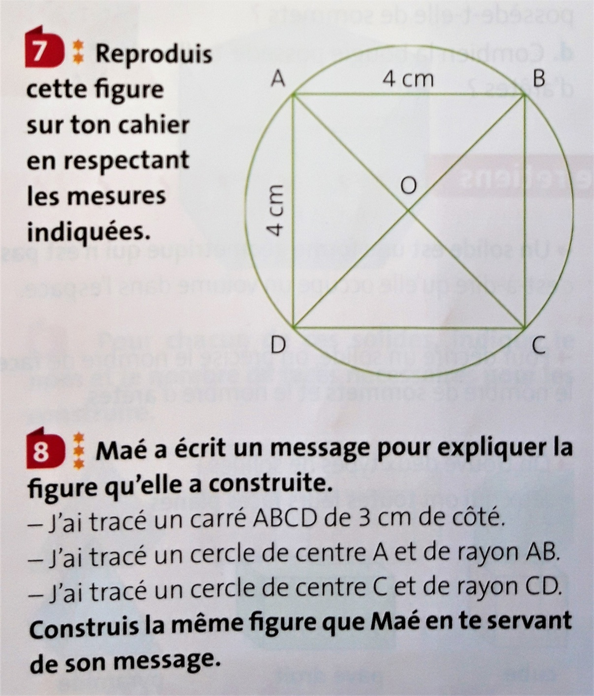

**Chant**

Continue à apprendre la nouvelle chanson qui se nomme « Voyages », écrite et interprétée par la chanteuse Lior Shoov.

<https://www.youtube.com/watch?v=IZgciFzMiwI>

**Arts visuels**

Tu peux poursuivre le projet blason du Moyen Âge, en pièce jointe.

**Poésie**

Continue d’apprendre la poésie que tu as copiée sur le printemps.